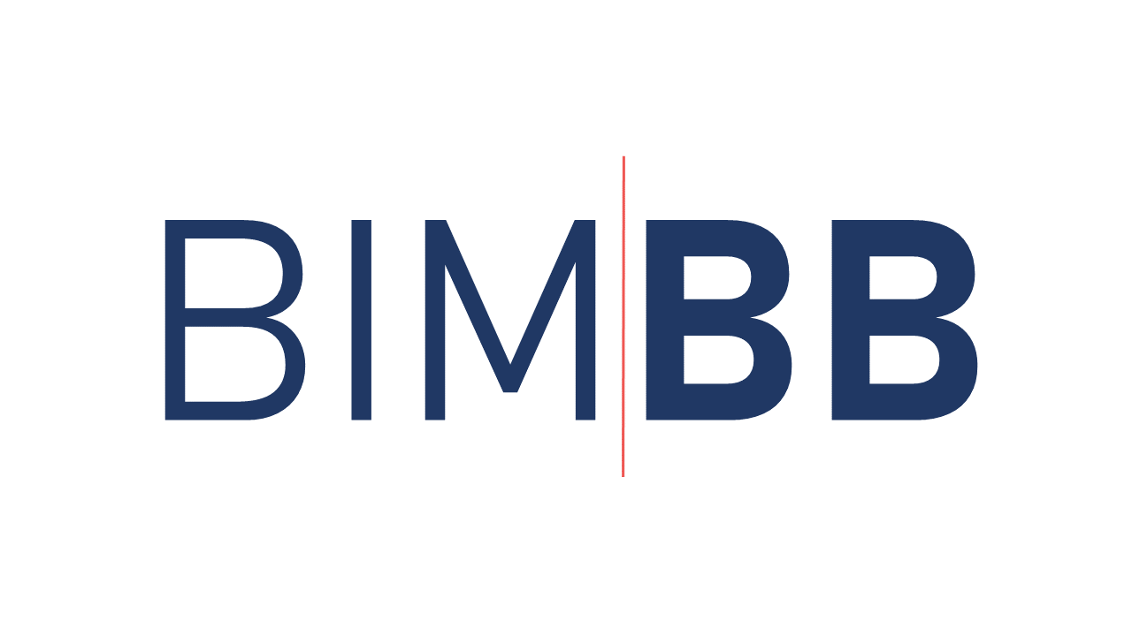


Bildrechte: Adobe Stock, Mikki Orso

Informationsbedarfstiefe
LOIN – Level of Information Need
für BIM-Projekte
im Land Brandenburg
- Hochbau -
Version: 1.0
10.09.2026

Informationsbedarfstiefe
Projektname
Projektnummer

Ort, Datum
Version: X.X
Autorin(nen) / Autor(en): XXX
Inhalt
1. Einleitung und Zweck des Dokuments 4
2. Geometrische Informationsbedarfstiefe (Level of Geo-metry - LOG) 5
3. Alphanumerische Informationsbedarfstiefe (Level of Infor-mation - LOI) 6
4. Anforderungen an Dokumente (Level of Documentation - LODoc) 8

- Einleitung und Zweck des Dokuments
Dieses Dokument konkretisiert die übergeordneten Auftraggeber-Informationsanforderungen (AIA) des Brandenburgischen Landesbetriebs für Liegenschaften und Bauen (BLB). Es definiert die projektspezifische Informationsbedarfstiefe (Level of Information Need - LOIN) und dient als verbindliche Grundlage für die operative Abwicklung von Bauprojekten mit der BIM-Methode.
Der LOIN legt gemäß der Norm DIN EN ISO 7817-1:2024-11fest, welche Informationen, zu welchem Zeitpunkt (bezogen auf Leistungsphasen und definierte Meilensteine), von wem und in welcher Detaillierung zu liefern sind. Die hier definierten Anforderungen leiten sich direkt aus den strategischen Zielen und den in der AIA festgelegten Anwendungsfällen (AwF) des BLB ab und gewährleisten eine zielgerichtete und qualitätsgesicherte Informationslieferung über den gesamten Projektlebenszyklus.

- Geometrische Informationsbedarfstiefe (Level of Geo-metry - LOG)
Die geometrische Detaillierung der zu erstellenden Fachmodelle ist so zu wählen, dass sie eine di-rekte Ableitung der vertraglich geschuldeten Planungs- und Lieferleistungen ermöglicht. Die Genauigkeit und der Detaillierungsgrad der Modelle müssen ausreichend sein, um als primäre Grundlage für u.a. folgende Leistungen zu dienen:
- Erstellung von Planunterlagen: Alle geforderten Planunterlagen wie Grundrisse, Schnitte und Ansichten müssen in den jeweils beauftragten Maßstäben direkt aus den Fachmodellen ableitbar sein.
- Ermittlung von Mengen: Die Modelle müssen eine präzise Ermittlung von Mengen für Kostenberechnungen (gemäß DIN 276) und die Erstellung von Leistungsverzeichnissen in den entsprechenden HOAI-Leistungsphasen zulassen.
Die in verschiedenen Publikationen genannten LOG-Stufen (z.B. LOG 100-500) dienen in diesem Kontext lediglich als Orientierung. Maßgeblich ist allein die Erfüllung der Anforderungen, die sich aus den definierten Anwendungsfällen (AwF) und den vertraglich vereinbarten Leistungen nach den HOAI-Phasen ergeben. Die geometrische Ausprägung muss den Zweck der Informationsnutzung uneingeschränkt unterstützen.

- Alphanumerische Informationsbedarfstiefe (Level of Information - LOI)
Die Grundlage für die Definition der alphanumerischen Informationsanforderungen (Attribute) bildet die Mustervorlage des Bundes („Objektkatalog Bundesbau“), welche vom BLB Branden-burg übernommen und für die landesspezifischen Bedürfnisse angepasst und erweitert wurde.
Die Anforderungen sind in einer detaillierten LOI-Tabelle zusammengefasst, die als separates Dokument bereitgestellt wird (vgl. Abbildung 1.)
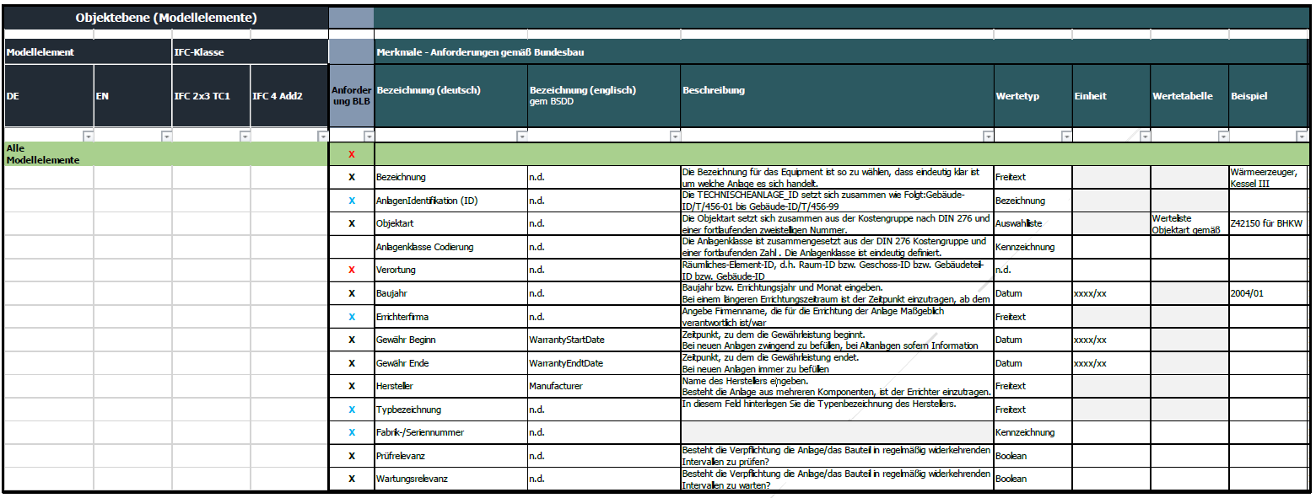
Abbildung 1 Ausschnitt der LOI Tabelle des Bundes - Angepasste durch den BLB

Diese Tabelle ist systematisch aufgebaut und gliedert sich u.a. in die folgenden Hauptbereiche, um eine präzise Definition, technische Umsetzung und Zuweisung der geforderten Merkmale zu gewährleisten:

- Objektebene (Modellelemente): Definiert die Bauteile und Systeme, für die Informationen benötigt werden, inklusive ihrer Bezeichnung und der korrekten Zuordnung zu IFC-Klassen (z.B. IfcWall, IfcDoor) für die Versionen IFC 2x3 und IFC 4.
- • Merkmalsebene (Attribute):
- Definition: Jedes Merkmal wird über eine eindeutige ID, eine deutsche und englische Bezeichnung sowie eine detaillierte Beschreibung definiert.
- Formatierung: Es werden klare Vorgaben zum Wertetyp (z.B. Text, Zahl, Datum), zur Einheit und zu möglichen vordefinierten Wertelisten gemacht.
- • Technische Abbildung (IFC-Mapping): Die Tabelle legt verbindlich fest, wie die Merk-male in das offene Datenaustauschformat IFC (Industry Foundation Classes) zu überführen sind. Für die Versionen IFC 2x3 und IFC 4 werden der Name des PropertySets (PSet) und der exakte IFC-Datentyp vorgegeben, um einen konsistenten Datenaustausch sicherzustellen.
- • Zuständigkeiten und Lieferzeitpunkte:
- Autor: Es wird festgelegt, welcher Planungsbeteiligte (z.B. ARC, TGA) für die Er-fassung und Lieferung der Information verantwortlich ist.
- Leistungsphase: Die Verfügbarkeit der Information wird einer HOAI-Leistungsphase zugeordnet, was den Detaillierungsfortschritt steuert.
Vorgehensweise:
In der projektspezifisch gültigen LOI-Tabelle sind ausschließlich die Attribute, die für das jeweilige Projekt verbindlich zu liefern sind, mit einem Kreuz ("X") markiert. Nur die so gekennzeichneten Informationen sind geschuldet.
Die vollständige und für das Projekt maßgebliche LOI-Tabelle wird als Excel-Datei in der Gemeinsamen Datenumgebung (Common Data Environment - CDE) zur Verfügung gestellt. Sie ist die Referenz für die alphanumerische Informationslieferung.

- Anforderungen an Dokumente (Level of Documentation - LODoc)
Die spezifischen Anforderungen an Art, Inhalt, Format und Lieferzeitpunkte von zu erstellenden Dokumenten sind nicht Teil dieses LOIN-Dokuments.

Alle Anforderungen an Dokumente wie beispielsweise Protokolle, technische Berichte, Berechnungen, Freigabenachweise oder Herstellerdokumentationen sind abschließend und verbindlich in den standardisierten Vergabe- und Vertragsunterlagen des BLB Brandenburg geregelt.

Um Redundanzen und potenzielle Widersprüche zu vermeiden, wird auf eine separate Auflistung dieser Dokumente im vorliegenden Kontext verzichtet. Die Regelungen der Vergabe- und Vertragsunterlagen sind maßgeblich und in vollem Umfang zu berücksichtigen.

